国庆作业表

语文

1.巩固复习
2.国庆反复练《静女》《涉江采芙蓉》《虞美人》《鹊桥仙》，并在下面下上当天日期（从27号开始练）。
3.九月古诗词默写。
4.默写以上4首古诗+《短歌行》+《归园田居》写在练习本上。

数学

1.巩固复习
2.卷子×2（如有丢失，请自行复印）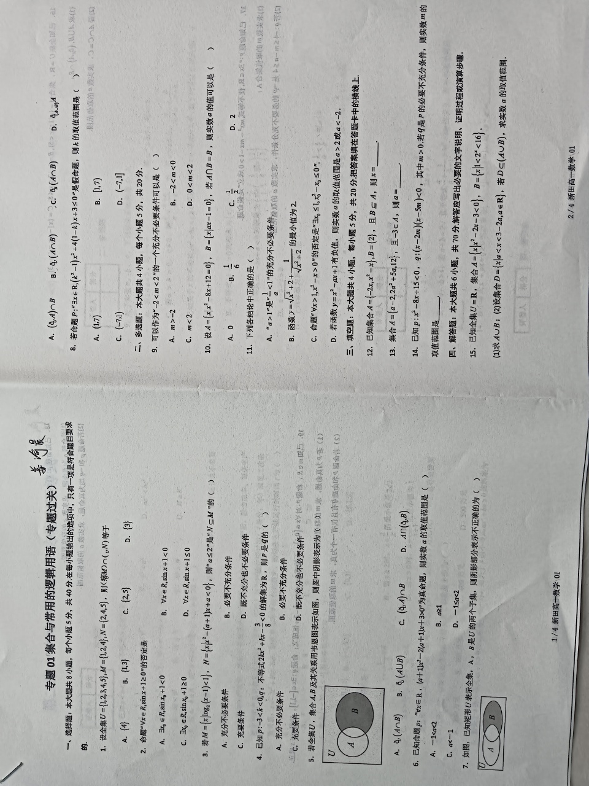
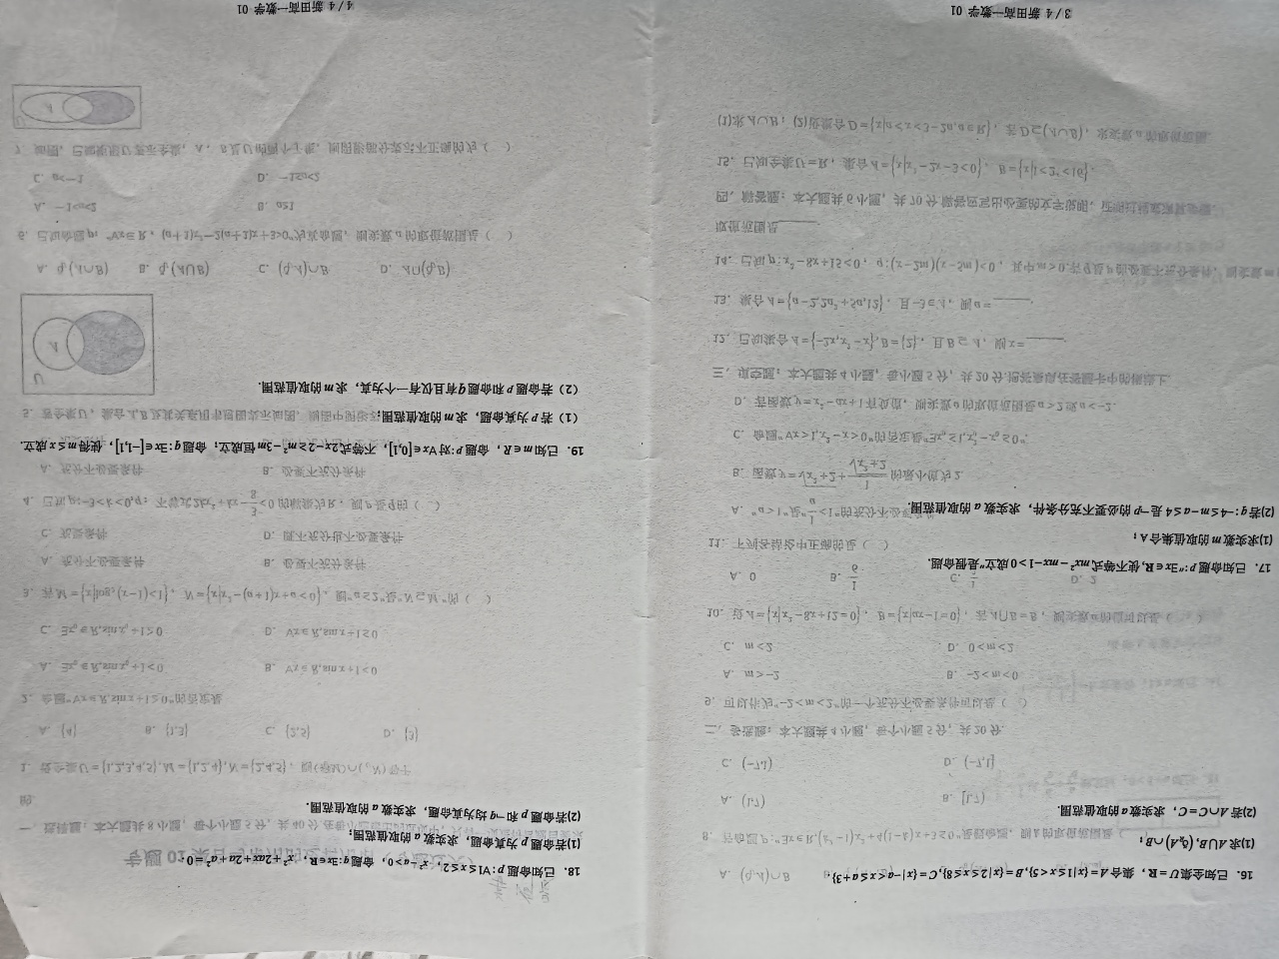
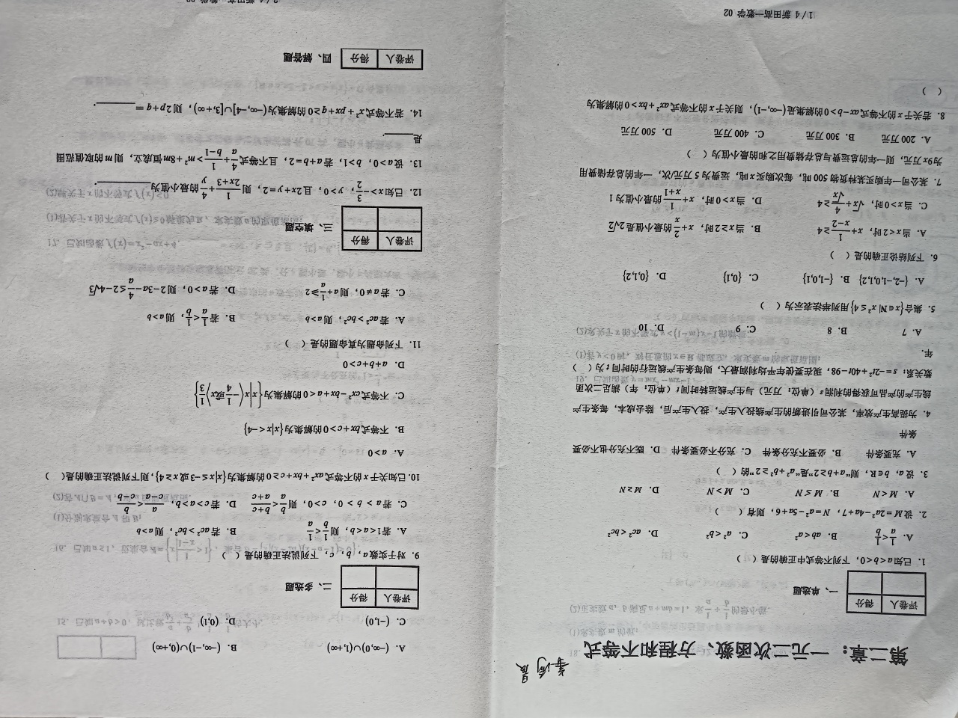
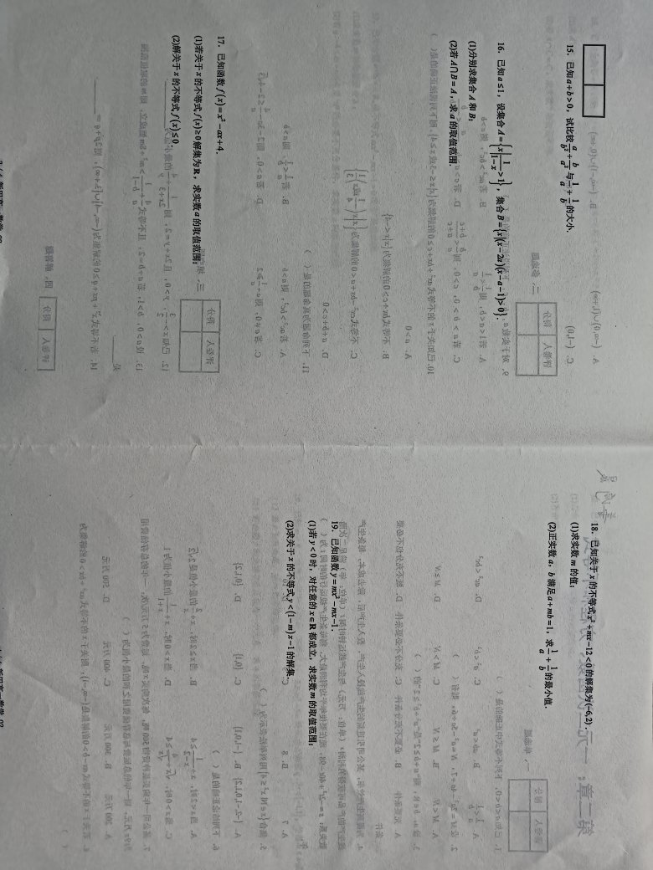

英语

1.巩固复习
2.卷子×3（如有丢失，请自行复印）
3.复习前3个单元的单词
4.听力资料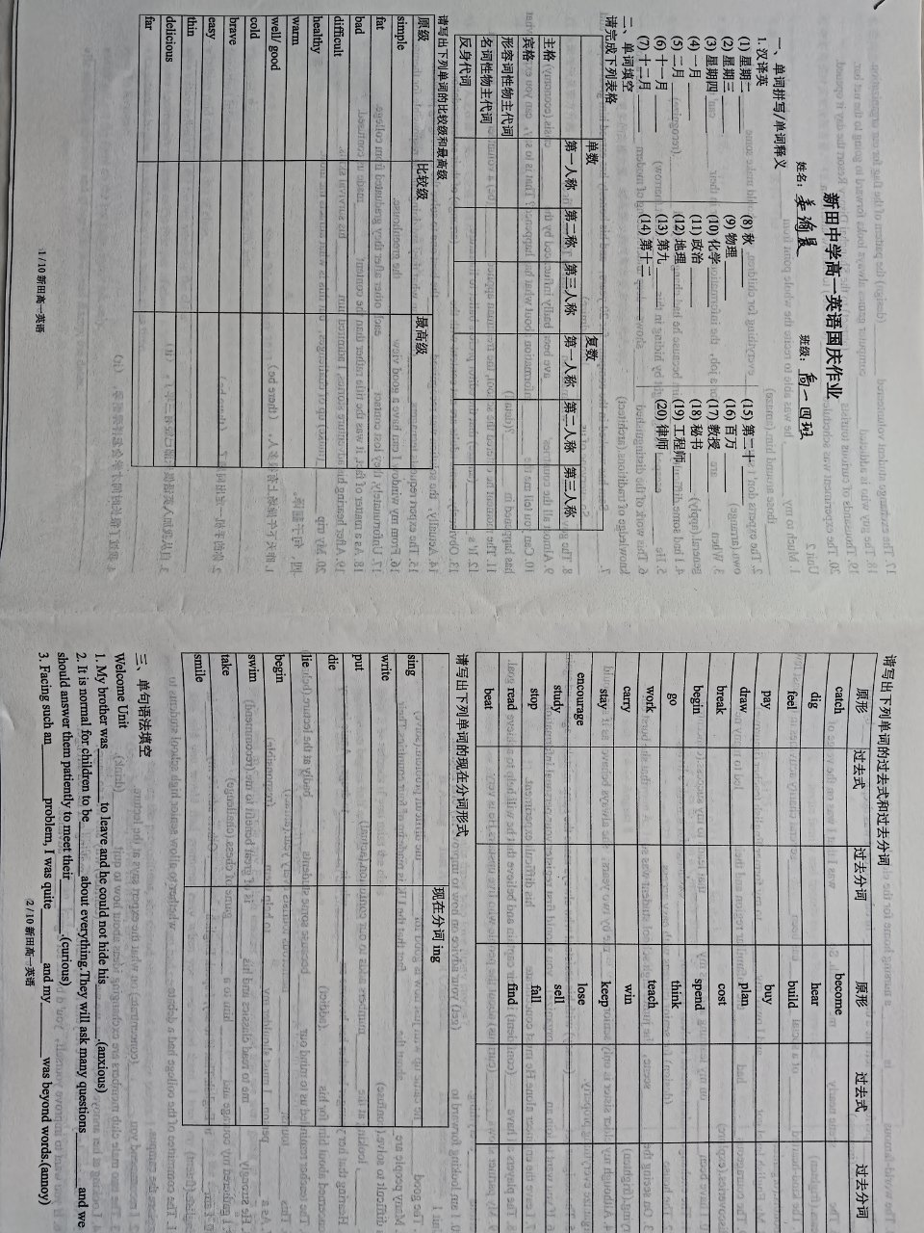
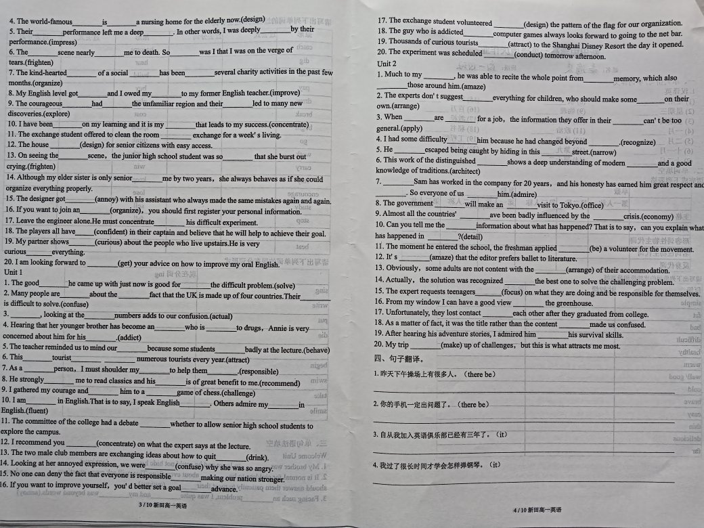
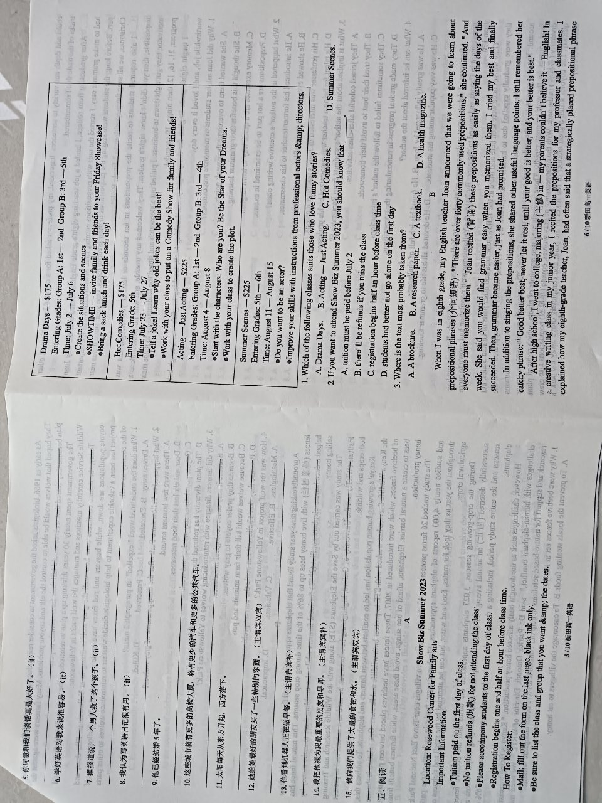
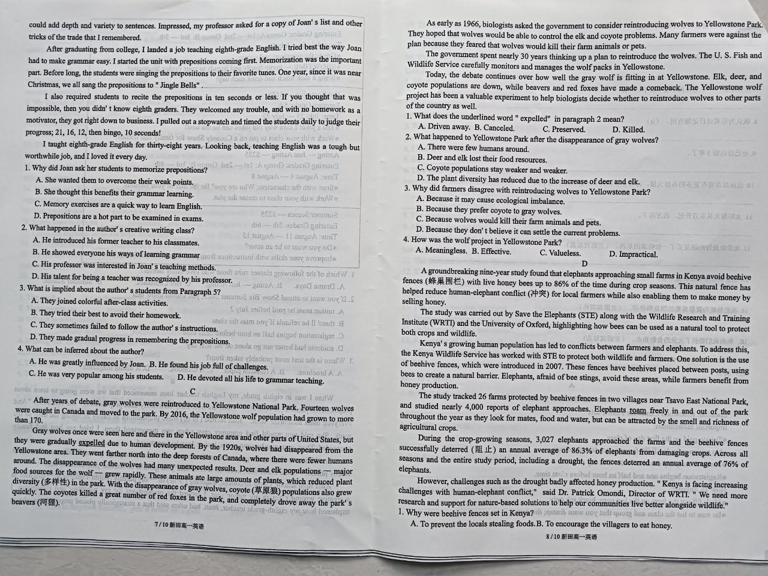
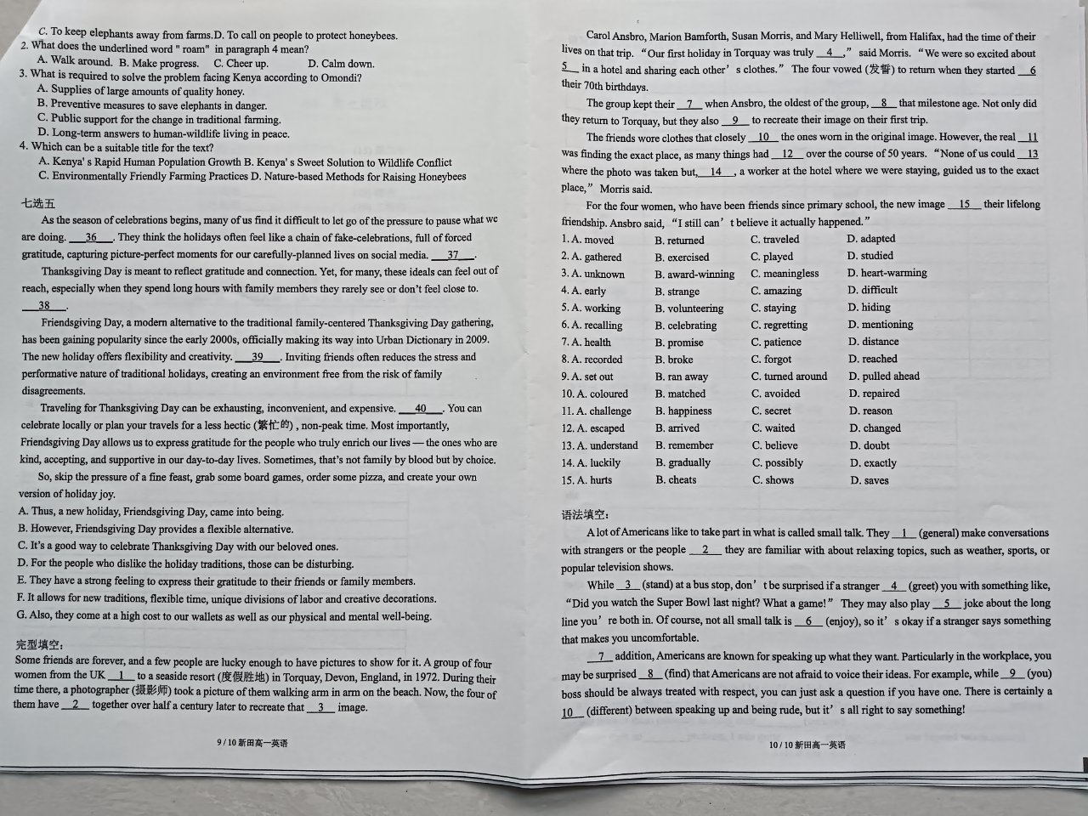

物理

1.巩固复习
2.《课后评价》讲到哪做到哪
3.卷子×2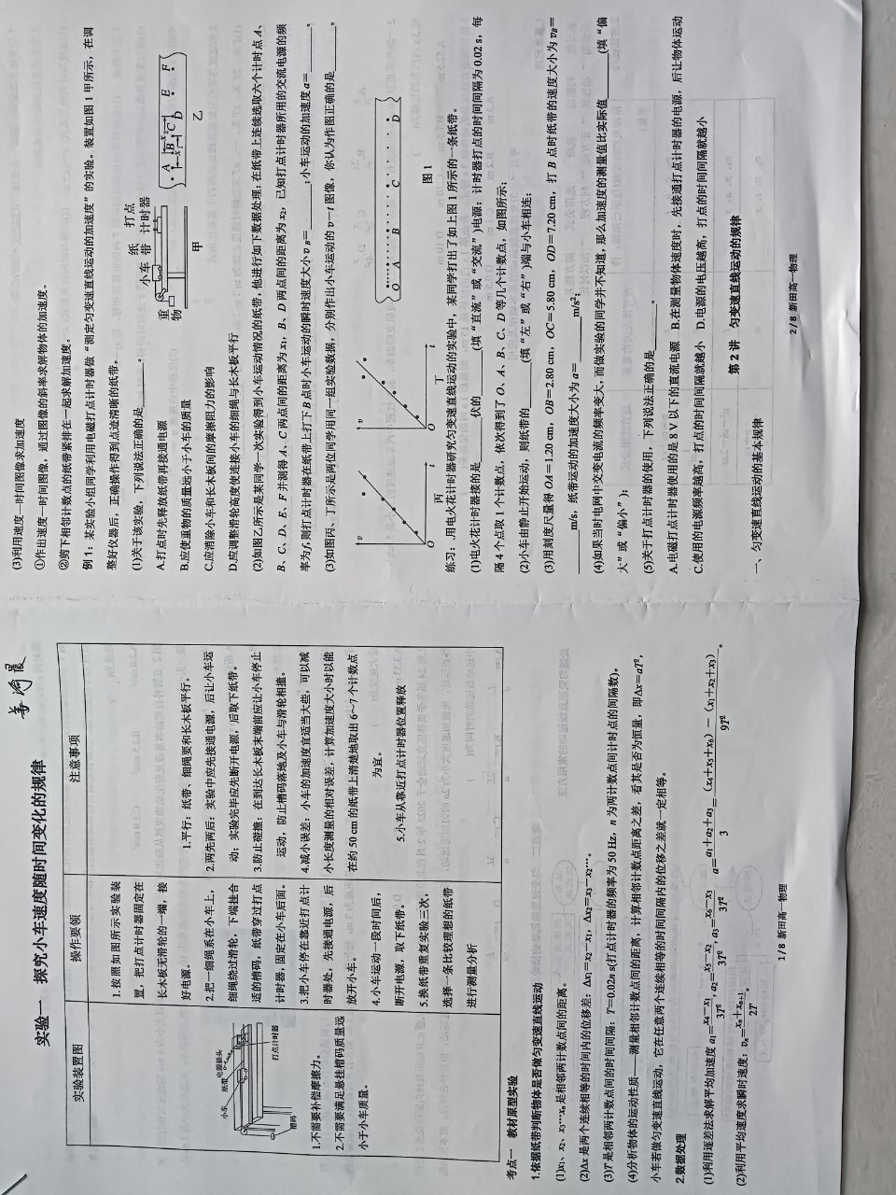
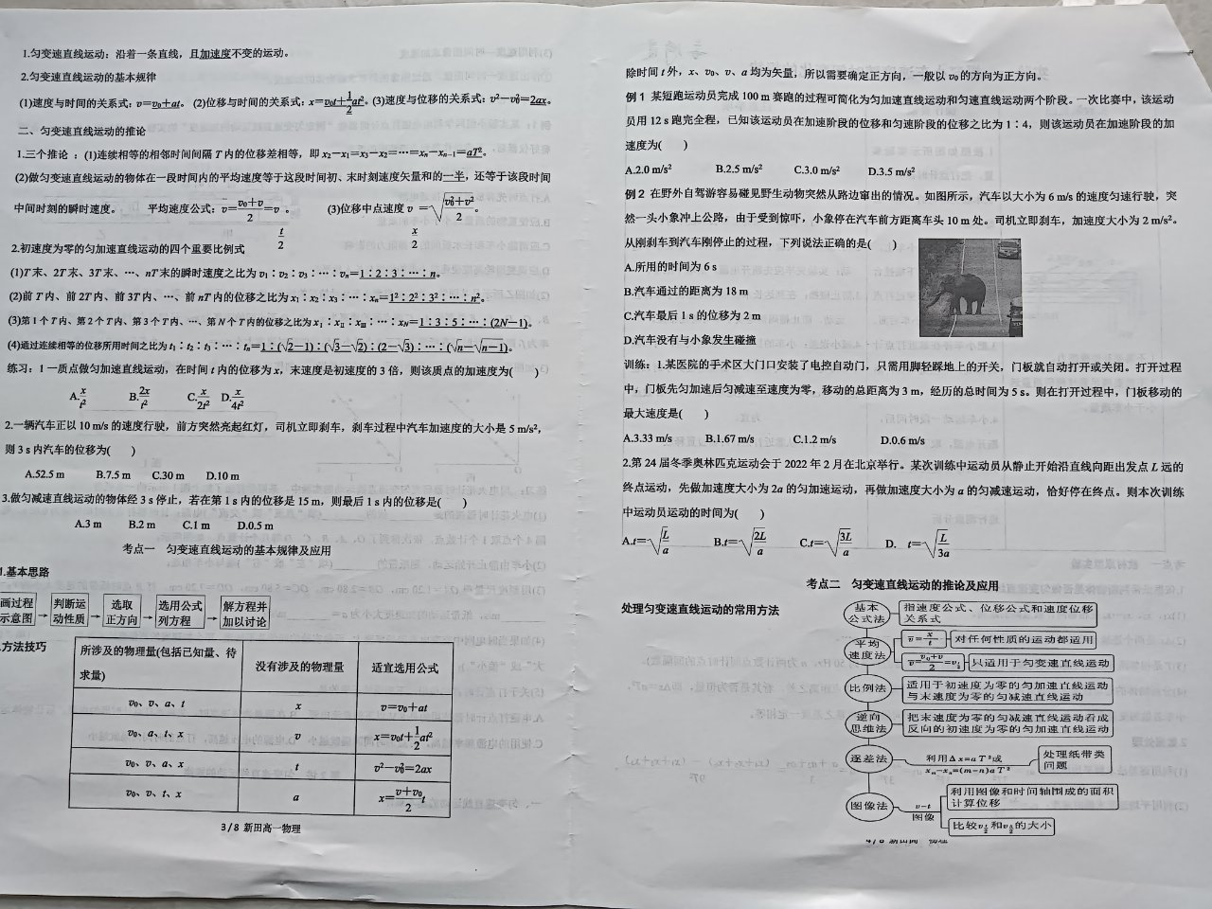
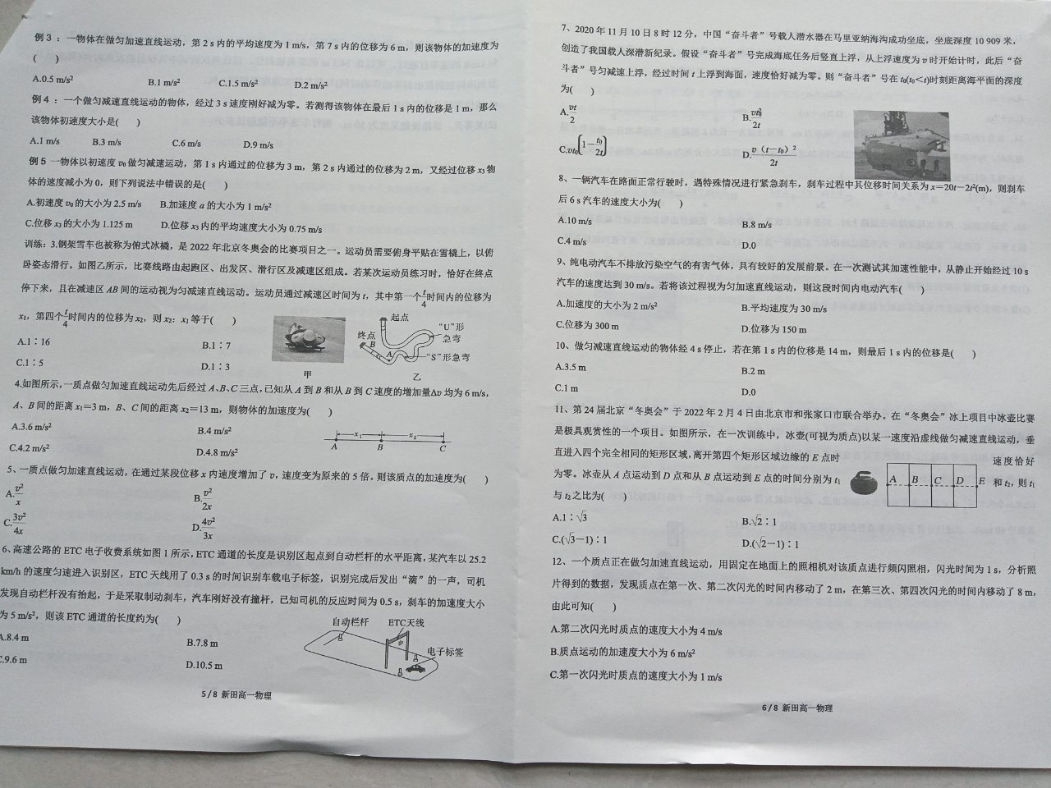
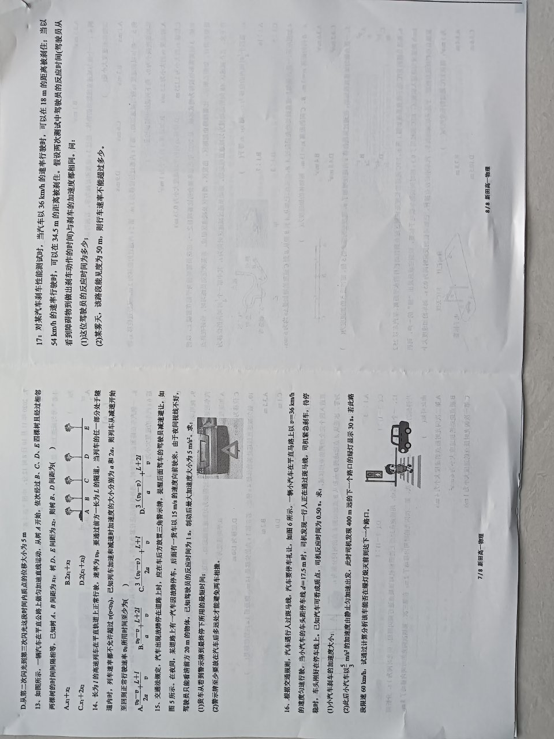

化学

1.巩固复习
2.卷子×2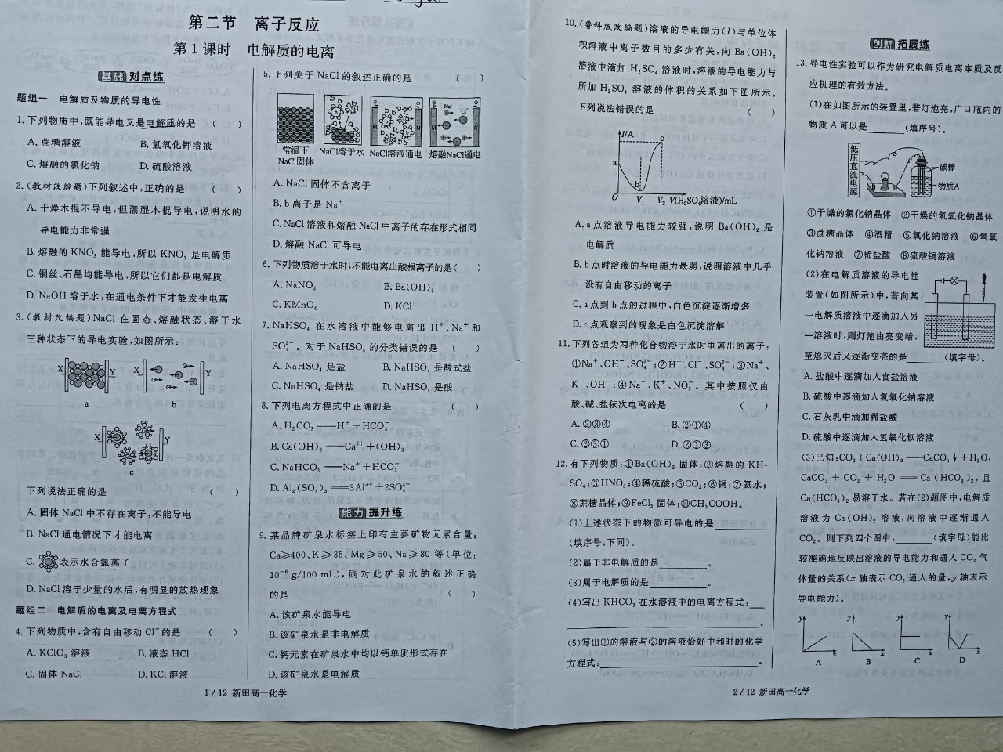
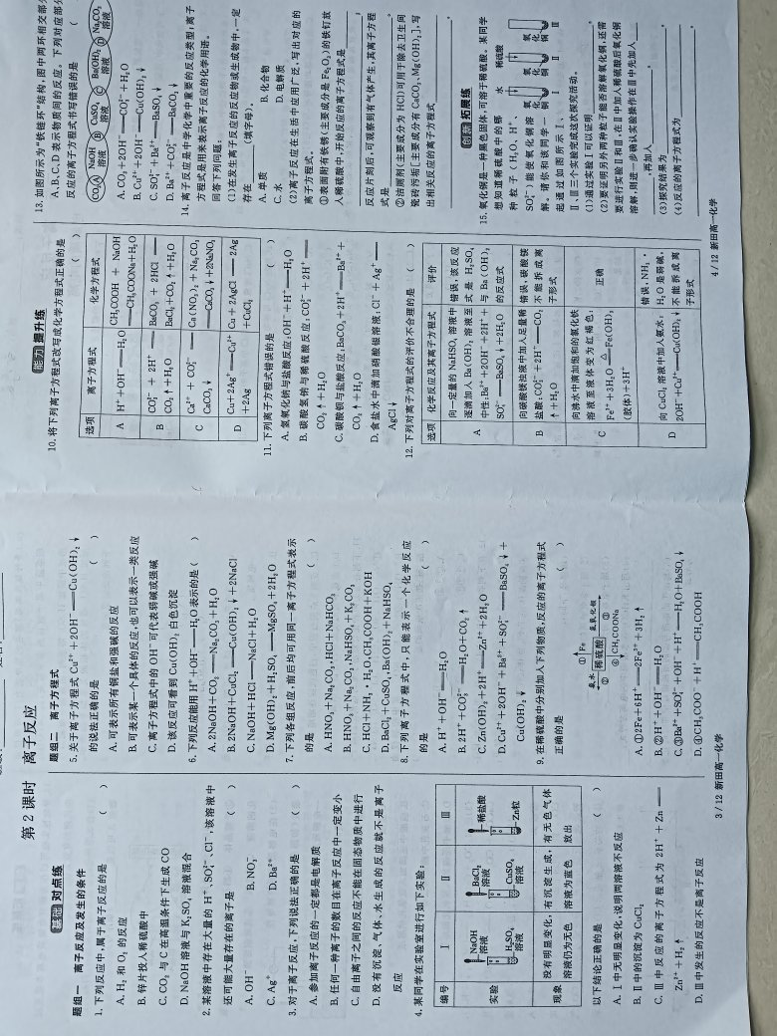
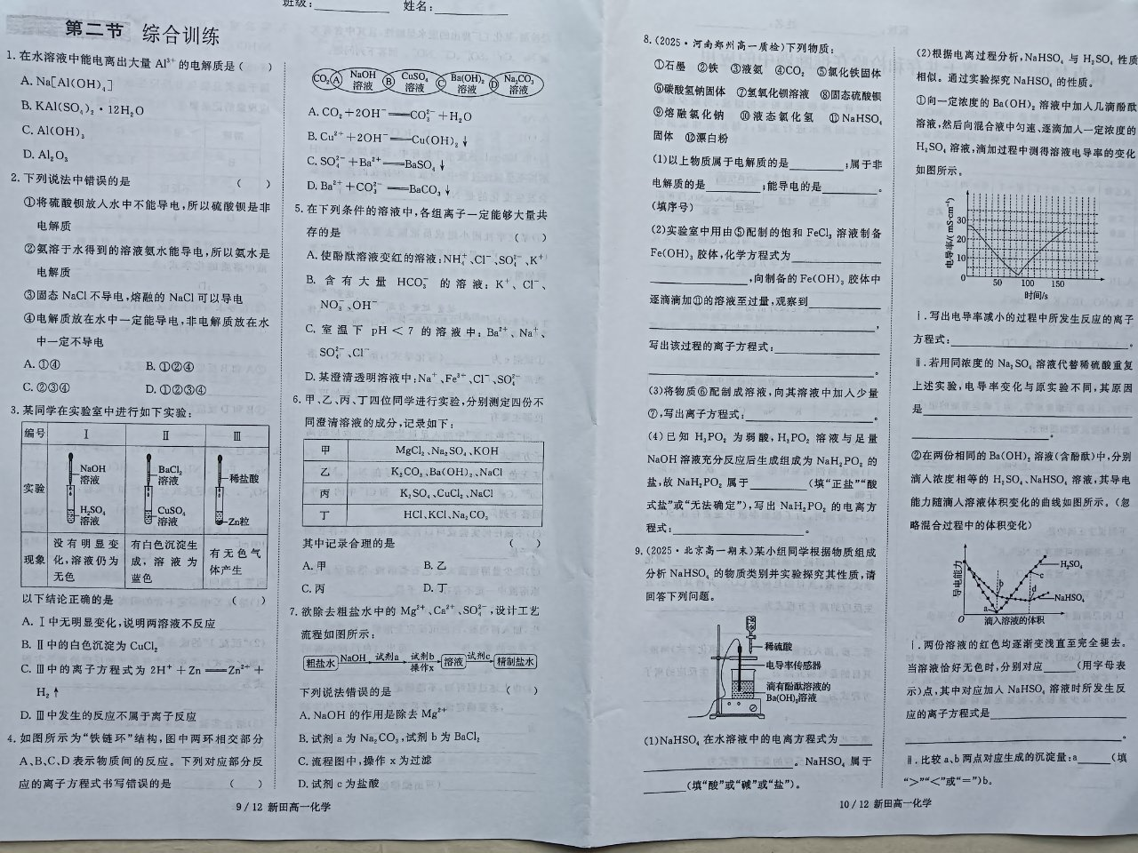
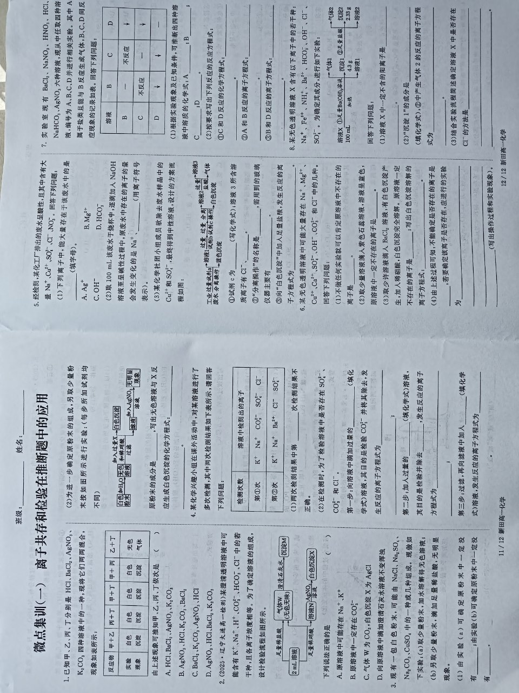

生物

1.巩固复习
2.卷子×2（10月3号私发给课代表 牟宏雨同学）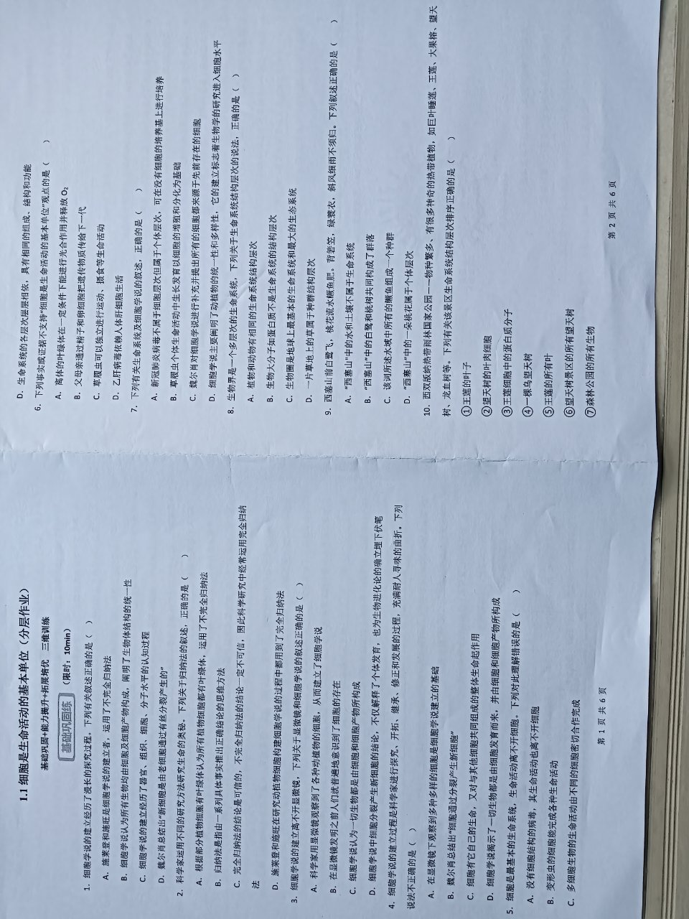
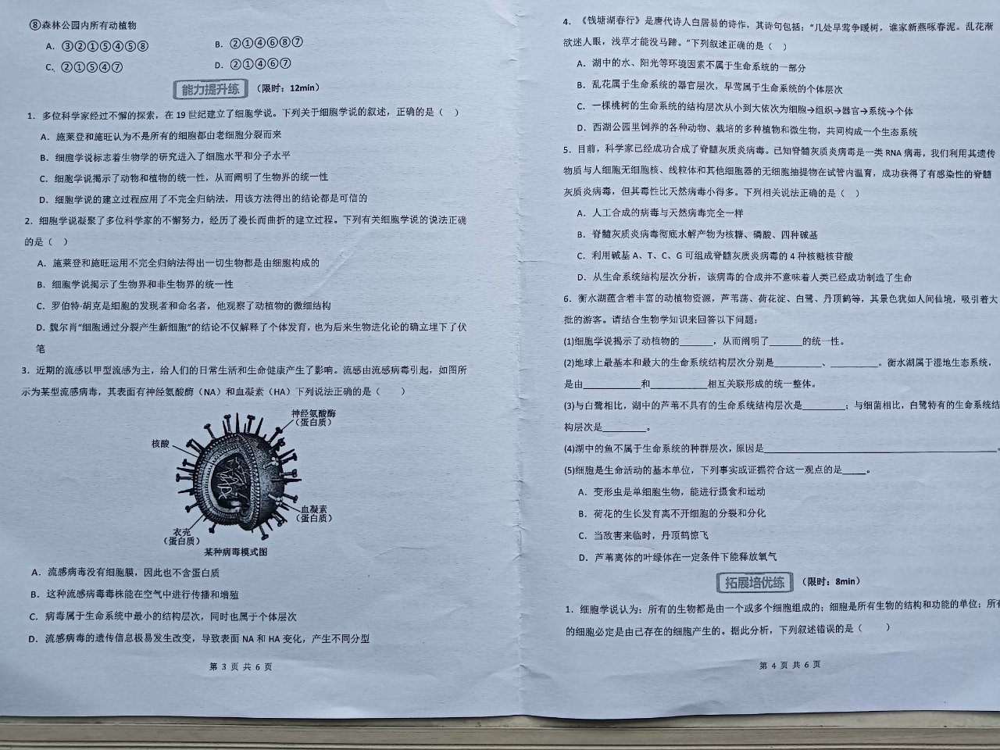
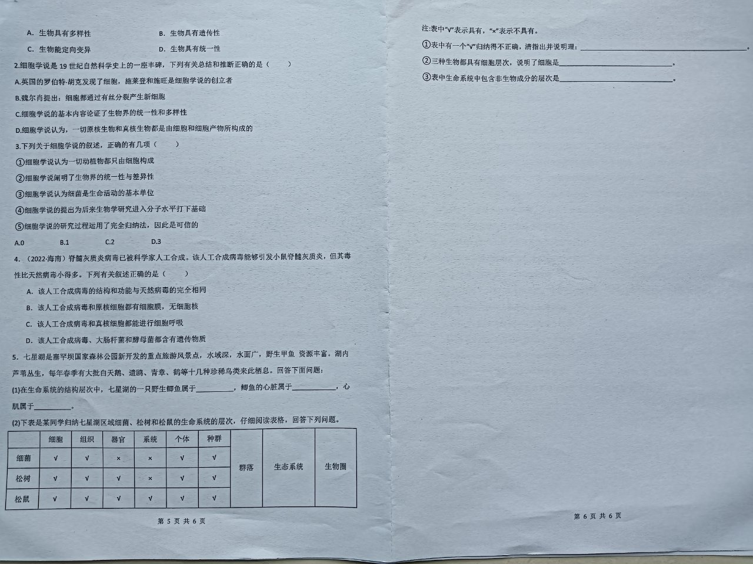
3.《课后评价》《同步解析与测评》讲到哪写到哪。

地理

1.巩固复习
2.《课后评价》第一单元A B卷。

历史

1.巩固复习
2.卷子×2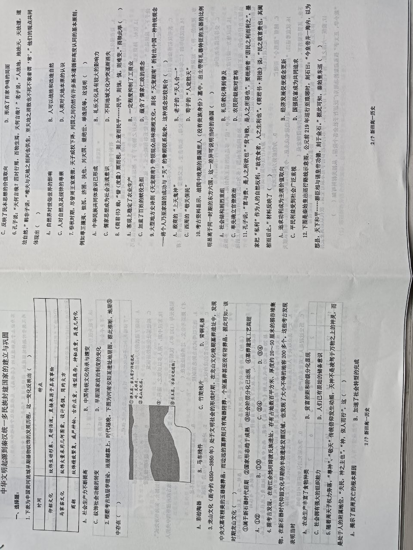
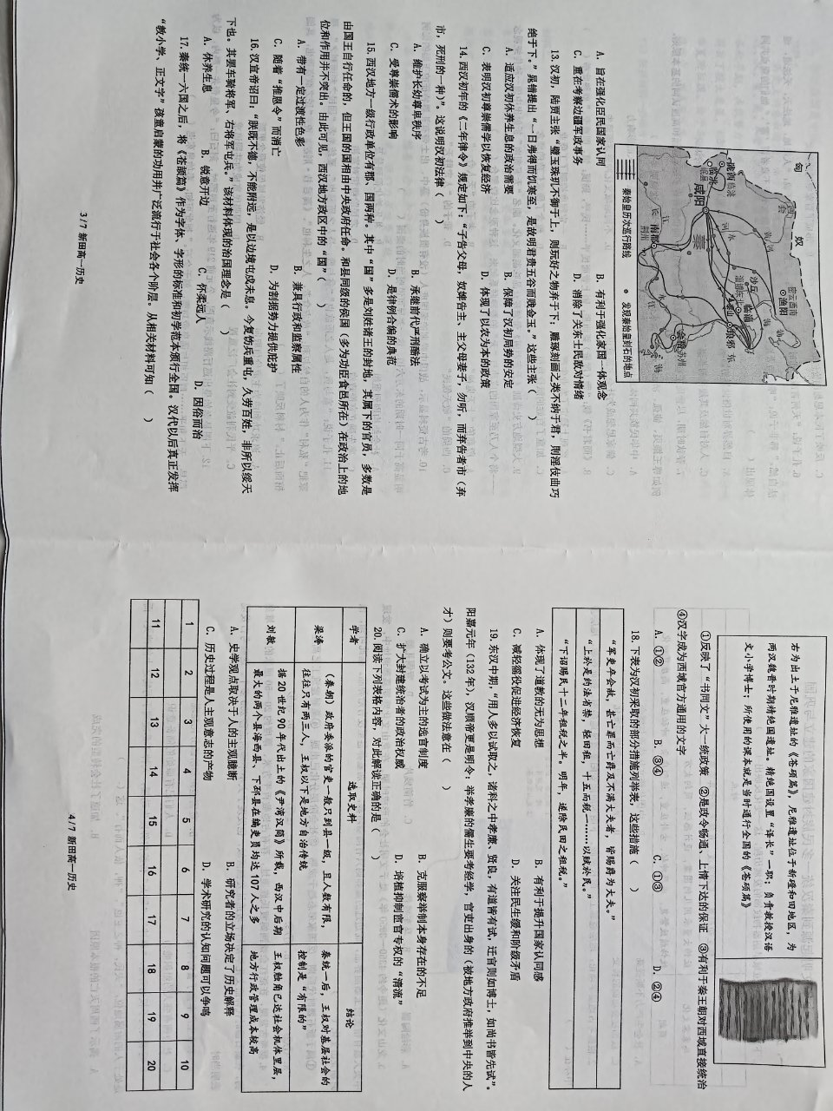
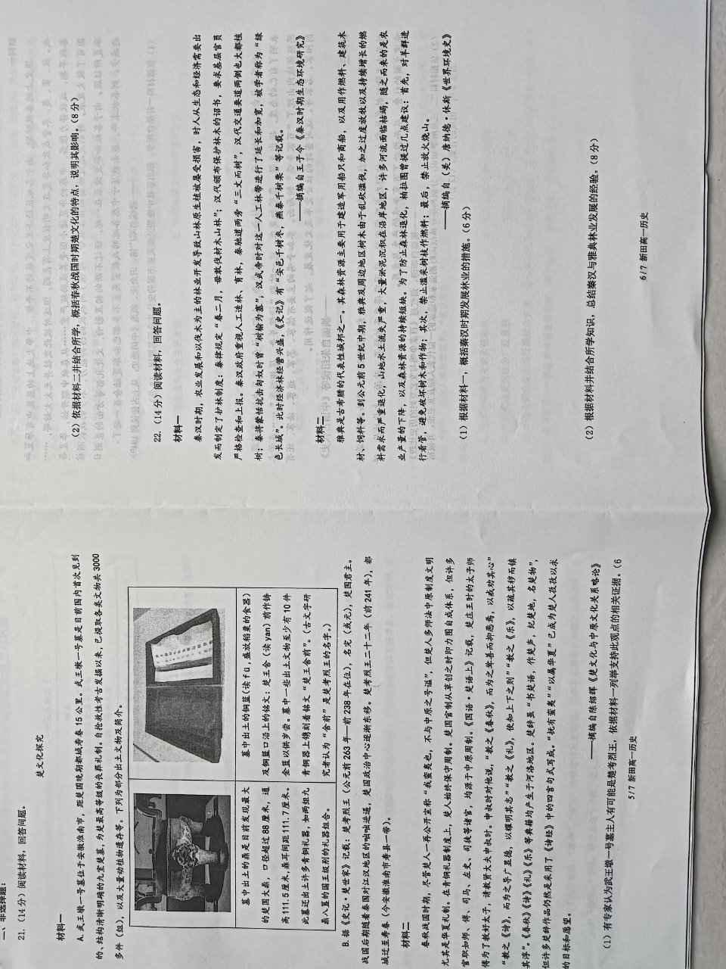
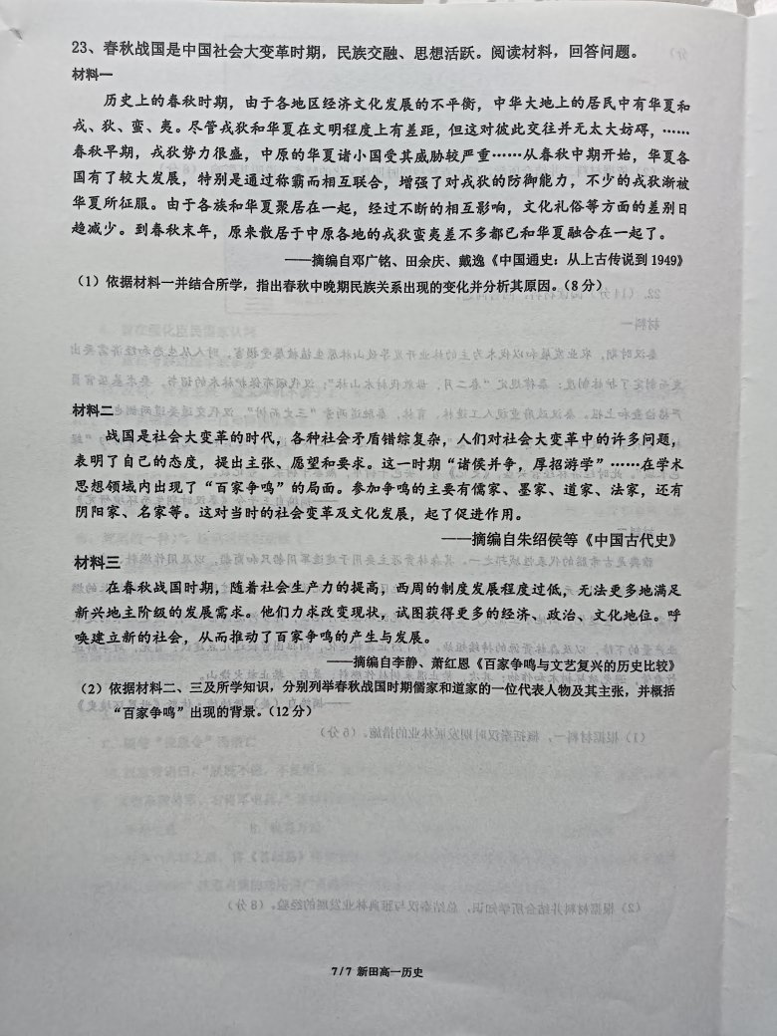

政治
1.巩固复习
2.阶段测评卷一

